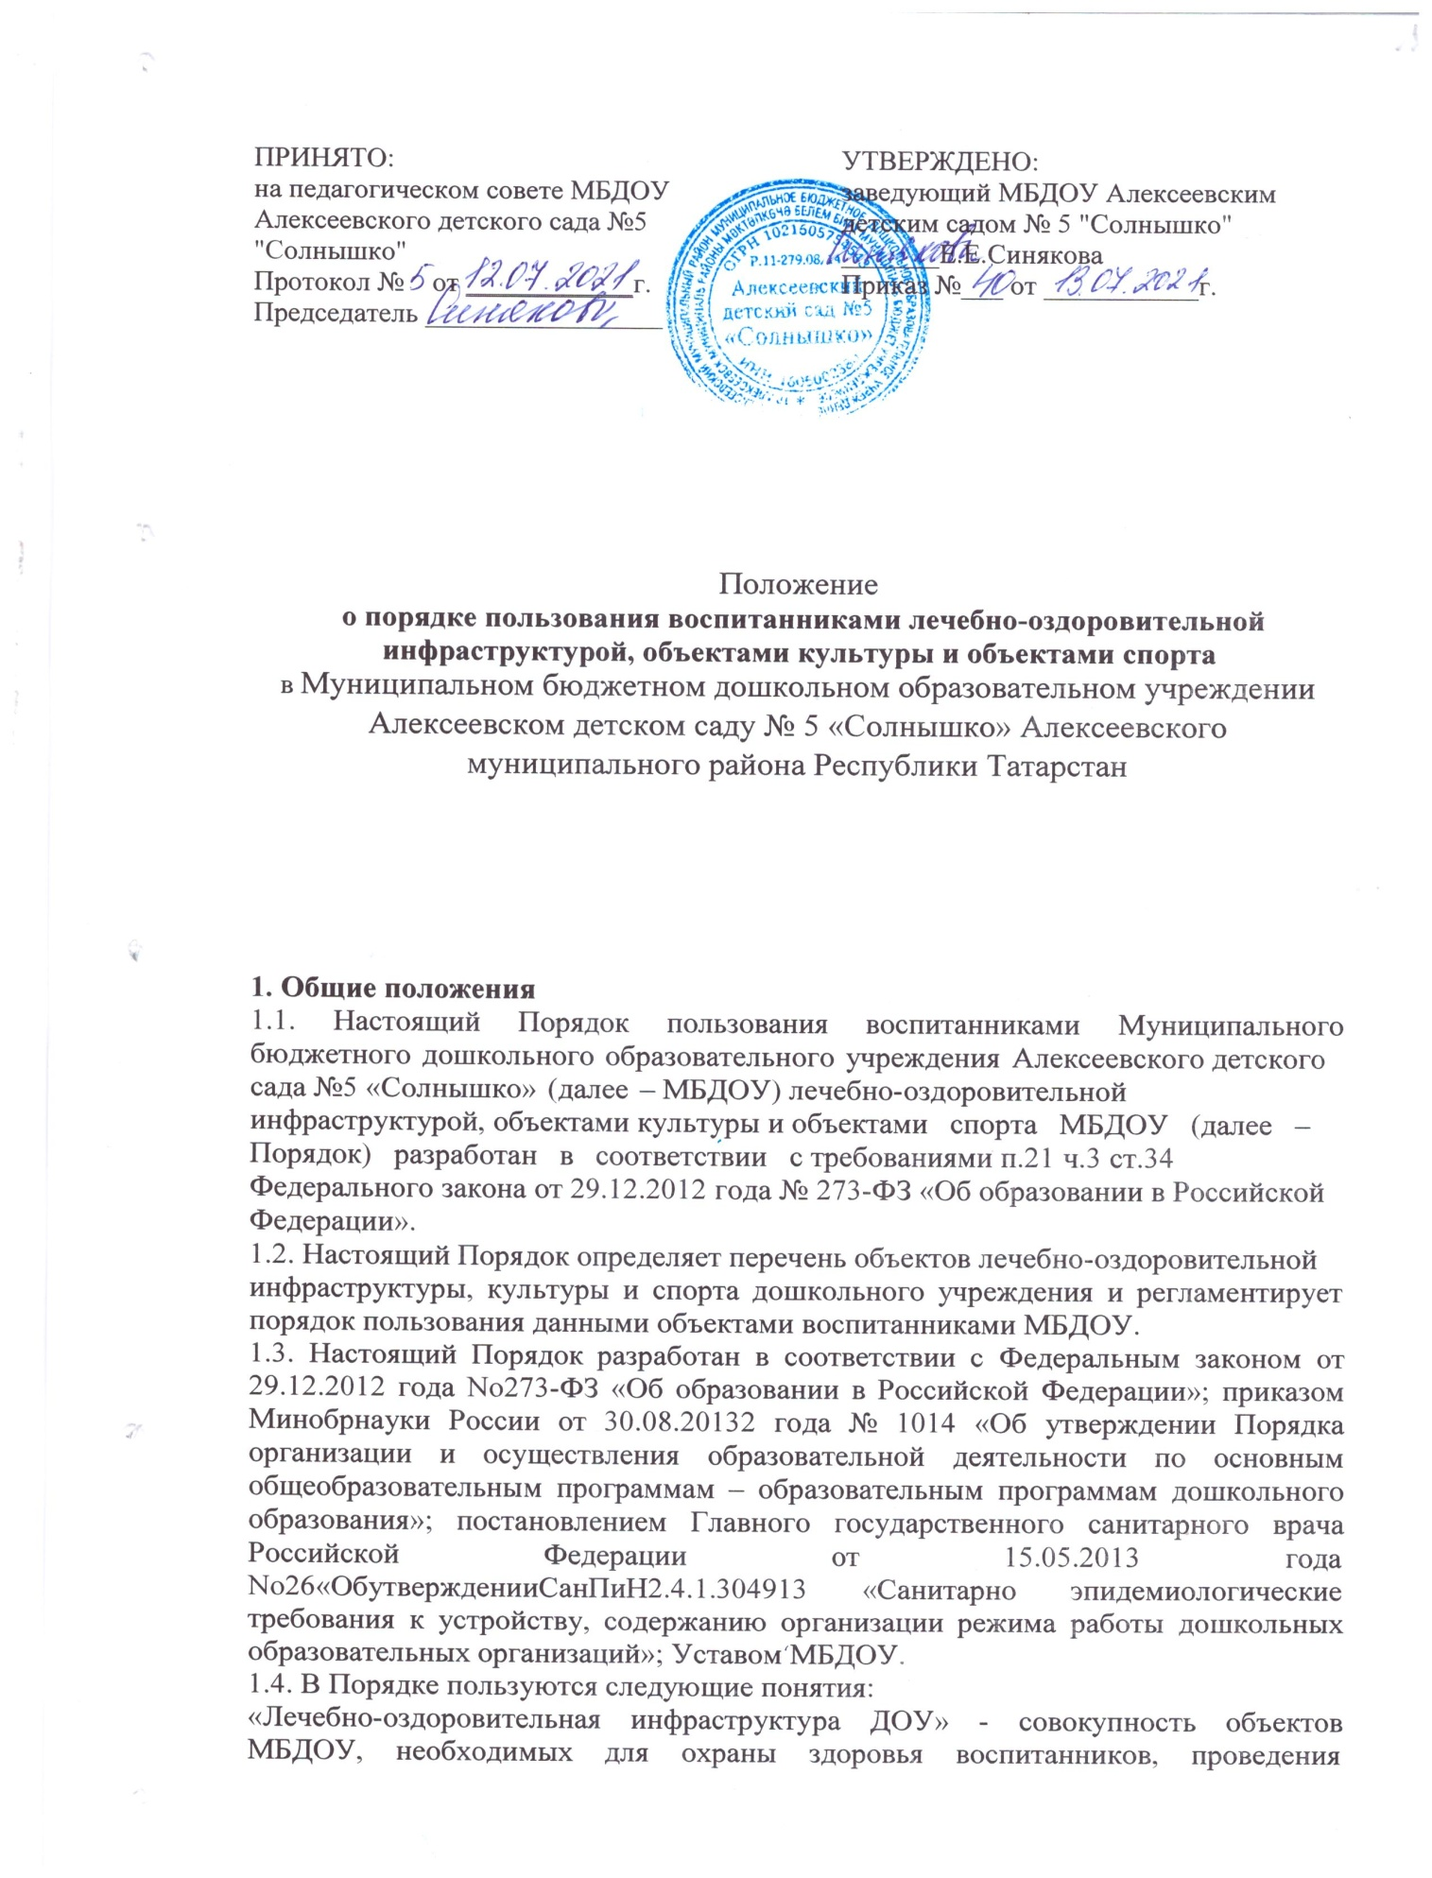

санитарно-гигиенических, профилактических и оздоровительных мероприятий.
К числу объектов лечебно-оздоровительной инфраструктуры ДОУ относятся: - медицинский кабинет;
-процедурный кабинет;
- центры двигательной активности в группах;
«Объекты культуры МБДОУ» - объекты имущества, предназначенные для проведения мероприятий художественно-эстетической направленности.
К числу объектов культуры МБДОУ относится: - музыкальный зал;
- художественная мастерская;
- центры «Культура России» в группах.
«Объекты спорта МБДОУ» - объекты имущества, предназначенные для проведения физкультурных и (или) спортивных мероприятий.
К числу объектов спорта МБДОУ относятся: - физкультурный зал;
- спортивная площадка.
1.5. Общие правила пользования воспитанниками МБДОУ лечебно-оздоровительной инфраструктурой, объектами культуры и объектами спорта МБДОУ:
- посещение любого объекта возможно только при сопровождении воспитанника сотрудником МБДОУ;
- ответственные лица обязаны лично присутствовать при посещении объектов МБДОУ, осуществлять контроль соблюдения воспитанниками установленных правил;
- ответственные лица обязаны соблюдать должностные инструкции, правила техники безопасности и иные правила охраны труда.
2. Порядок пользования воспитанниками объектами лечебно-оздоровительной инфраструктуры МБДОУ
2.1. Объекты лечебно-оздоровительной инфраструктуры МБДОУ используются для организации исполнения функции МБДОУ по созданию необходимых условий для охраны и укрепления здоровья воспитанников.
2.2. Медицинский кабинет, используется только для организации оказания первичной медико-санитарной помощи воспитанникам МБДОУ.
2.3. Медицинскую деятельность в кабинетах, указанных в п.2.2. настоящего Порядка осуществляют медицинские работники детской поликлиники.
2.4. МБДОУ предоставляет помещения с соответствующими условиями для работы медицинских работников.
2.5. Режим и порядок работы объектов, указанных в пункте 2.2. настоящего Порядка, утверждается заведующим МБДОУ по согласованию с органом здравоохранения. При этом сроки медицинских осмотров, вакцино - профилактики и иных профилактических и медицинских мероприятий устанавливаются органами, осуществляющими управление в сфере здравоохранения.
2.6. Воспитанники посещают объекты, указанные в пункте 2.2. настоящего Порядка в соответствии с утвержденным расписанием профилактических и медицинских мероприятий.
2.7. Правила посещения объектов, указанных в пункте 2.2 настоящего Порядка, устанавливаются медицинским персоналом, доводятся до сведения сотрудников МБДОУ и родителей (законных представителей) воспитанников.
2.8. Центры двигательной активности в группах предназначены для смены деятельности воспитанников, для развития двигательной активности. Пополняются регулярно воспитателем.
3. Порядок пользования воспитанниками объектами культуры МБДОУ
3.1. Объекты культуры МБДОУ используются для организации образовательной деятельности, проведения различных праздников, конкурсов и иных мероприятий (в том числе репетиционного характера).
3.2. График работы музыкального зала определяется расписанием образовательной деятельности и годовым планом работы МБДОУ.
3.3. Воспитанники МБДОУ посещают музыкальный зал вместе с воспитателем и (или) музыкальным руководителем.
3.4. В отдельных случаях (при подготовке мероприятий) возможно посещение музыкально зала воспитанниками вместе с родителями (законными представителями).
3.5. При проведении в спортивном зале соревнований и праздников с участием детей нескольких групп ответственность за проведение мероприятия возлагается заведующим МБДОУ на воспитателя по физической культуре (или на одного из воспитателя).
3.6. Правила поведения воспитанников во время проведения занятий, во время иных мероприятий установлены в Правилах внутреннего распорядка воспитанников МБДОУ.
3.7. Центры «Культура России» в группах используются для патриотического воспитания дошкольников. Пополняются воспитателями ежемесячно.
4. Порядок пользования воспитанниками объектами спорта МБДОУ
4.1. Объекты спорта МБДОУ используются для организации образовательной деятельности, проведения спортивно-оздоровительной деятельности, в том числе различных праздников, соревнований и иных мероприятий.
4.2. В физкультурном зале МБДОУ проводится организованная деятельность в рамках образовательной деятельности, в соответствии с утвержденным расписанием, а также различные мероприятия (соревнования, праздники и т.д.) в соответствии с годовым планом работы МБДОУ.
4.3. Правила поведения в физкультурном зале: воспитанники приходят в физкультурный зал на занятия или соревнования в специальной спортивной одежде и обуви; воспитанники строго соблюдают инструкции и правила выполнения спортивных упражнений; запрещается громко кричать, шуметь, толкаться, использовать не по назначению спортивные снаряды (шведскую стенку, спортивные тренажеры и т.д.).
4.4. Образовательную деятельность в физкультурном зале проводит инструктор по физической культуре совместно с воспитателем.
4.5. С правилами поведения в физкультурном зале воспитанников знакомит инструктор по физической культуре и воспитатель.
4.6. При проведении в физкультурном зале соревнований и праздников с участием детей нескольких групп ответственность за проведение мероприятия возлагается заведующим МБДОУ на воспитателя по физической культуре (или на одного из воспитателей).
4.7. На спортивной площадке МБДОУ проводятся занятия в рамках образовательной деятельности, в соответствии с утвержденным расписанием (один

раз в неделю для детей 5-7 лет, не имеющих медицинских противопоказаний), а также различные мероприятия (соревнования, праздники и т.д.) в соответствии с годовым планом работы МБДОУ.
4.8. Правила поведения на спортивной площадке: воспитанники приходят на спортивную площадку на занятия или соревнования в специальной спортивной одежде и обуви; воспитанники строго соблюдают инструкции и правила выполнения спортивных упражнений; запрещается громко кричать, шуметь, толкаться.
4.9. Занятия на спортивной площадке проводит инструктор по физической культуре совместно с воспитателем.
4.10. При проведении на спортивной площадке соревнований и праздников с участием детей нескольких групп ответственность за проведение мероприятий возлагается заведующим МБДОУ на инструктора по физической культуре (или на одного из воспитателей).
5. Обязанности администрации МБДОУ для обеспечения реализации права воспитанников МБДОУ на пользование объектов лечебно-оздоровительной инфраструктуры, объектов культуры и спорта.
5.1. Администрация МБДОУ обязана: обеспечить соблюдение санитарно-гигиенического режима, правил техники безопасности; обеспечить наличие необходимого инвентаря и оборудования в МБДОУ; регулярно проводить испытания спортивного оборудования с составлением соответствующих актов; обеспечить комфортные условия для занятий в физкультурном зале, музыкальном зале, на основе требований СанПиН.



6

